Всероссийский марафон «Новогодний калейдоскоп»
Ответы
5-6 класс

№ | Вопрос
1 | Когда в России празднуют день рождения Деда Мороза? В ответе введите только месяц. | 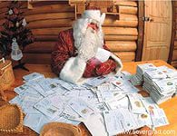 | ноябрь
2 | Как называется длинная палка в руках Дед Мороза, с помощью которой он вершит чудеса? | 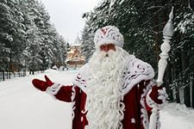 | Посох
3 | Кто из братьев – месяцев подарил падчерице колечко в сказке С. Я. Маршака «Двенадцать месяцев»? | 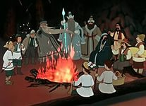 | Апрель
4 | В нем двенадцать месяцев  Запросто уместятся.  Всех их вместе соберет  Одно слово, это... |  | Год
5 | Назовите фамилию автора следующих строк?  Были бы у елочки  Ножки,  Побежала бы она  По дорожке.  Заплясала бы она  Вместе с нами,  Застучала бы она  Каблучками. | 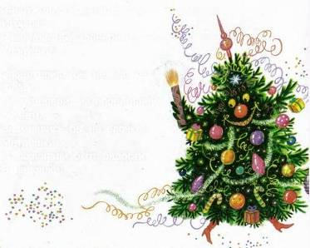 | Чуковский
6 | Назовите фамилию автора следующих строк?  Встали девочки в кружок,  Встали и примолкли.  Дед Мороз огни зажег  На высокой елке.  Наверху звезда,  Бусы в два ряда.  Пусть не гаснет елка.  Пусть горит всегда. | 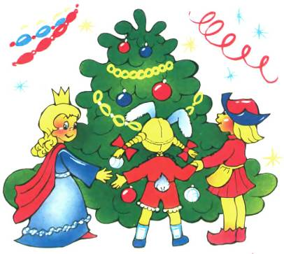 | Барто
7 | Назовите фамилию автора следующих строк?  Встречали звери Новый год.  Водили звери хоровод  Вокруг зеленой елки.  Плясал и Крот,  И Бегемот,  И даже - злые Волки! | 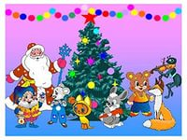 | Заходер
8 | Назовите фамилию автора следующих строчек?  В декабре, в декабре  Все деревья в серебре… | 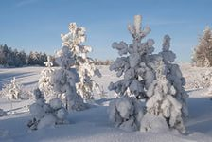 | Маршак
9 | Этот герой сказки Э. Т. А. Гофмана сражался с Мышиным королем накануне Нового года. Назовите этого героя. | 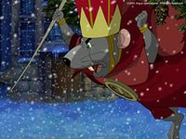 | Щелкунчик
10 | Вся из снега, изо льда,  Но не мерзнет никогда.  Вместе с дедушкой придет  К ребятне на Новый год.  Кто это? | 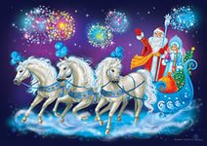 | Снегурочка
11 | Вся она в фонариках,  Разноцветных шариках,  В шишках, веточках стоит,  У нее нарядный вид. | 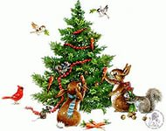 | Елка  Ель
12 | Елочка зажглась, и вдруг  Все ребята встали в круг.  Каждый с кругом тем знаком.  Как его мы назовем? | 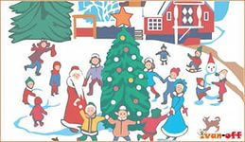 | Хоровод
13 | Очень любят все зимой  Во дворе играть со мной.  За ночь быстро наметаю  Я над кочкою сугроб.  А когда весной растаю,  Начинается потоп. | 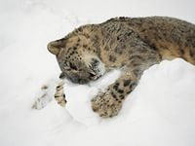 | Снег
14 | Видел зимнюю картинку?  Там присутствую всегда.  Как моя сестричка льдинка,  Я – замерзшая вода.  Посмотрите, я резная,  Как салфетка кружевная! | 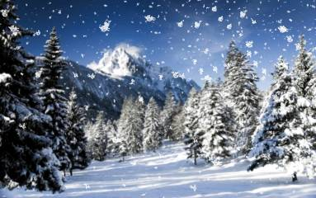 | Снежинка
15 | Назовите страну, в которой родилась традиция украшать деревья на Рождество. | 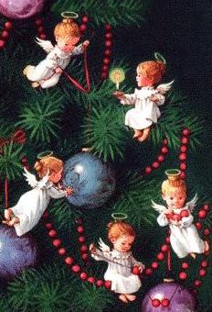 | Германия
16 | Деда мороза в этой стране называют Баббо Натале. В Новогоднюю ночь он раздает подарки всем детям, которые себя хорошо вели. Назовите эту страну. | 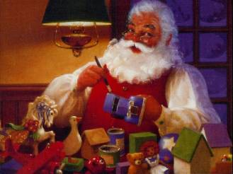 | Италия
17 | В этой стране Деда Мороза зовут Йоулупукки. Внешне он очень похож на современного Санта Клауса. Однако это было не всегда. В переводе его имя означает «рождественский козел». И раньше его так и изображали, в виде соломенного козла. Назовите эту страну. | 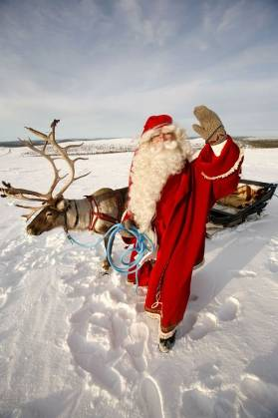 | Финляндия
18 | В этой стране, Пер Ноэль, приехав к дому на осле в деревянных башмаках и с корзиной подарков, проникает через дымоход в дом, раскладывая подарки в обувь, оставленную перед камином. Назовите эту страну. |  | Франция
19 | Назовите фамилию детского писателя-сказочника, придумавшего Планету новогодних елок. | 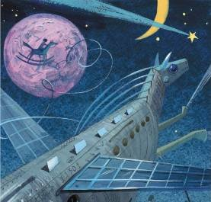 | Родари
20 | Назовите фамилию автора следующих строк?  Есть японское поверье.  Сказка, проще говоря:  Собрались однажды звери  Выбирать себе царя.  Собрались под Новый год  Лошадь, Тигр, Мышь и Кот,  Бык, Дракон, Коза, Свинья,  Обезьяна и Змея,  И Собака, и Петух —  Мчались во весь дух. | 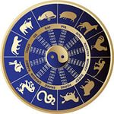 | Усачёв
21 | Назовите фамилию композитора песен из кинофильма «Новогодние приключения Маши и Вити». | 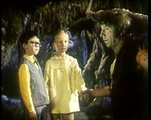 | Гладков
22 | К детям этой страны дедушка Корбобо является в полосатом халате и тюбетейке в сопровождении ослика, навьюченного тюками с новогодними подарками. Назовите эту страну. | 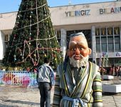 | Узбекистан
23 | В этой стране обязательными атрибутами внешнего вида этого местного Деда Мороза являются белая борода, красная шапочка с помпончиком на конце, плавательный костюм и солнцезащитные очки? Назовите эту страну. | 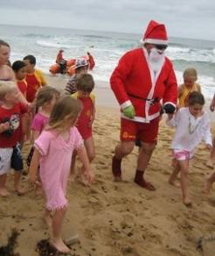 | Австралия
24 | Дети этой страны встречают Новый год в новой одежде. Это, по их мнению, приносит здоровье и удачу. А еще прячут под подушку рисунок с парусником, на котором плывут семь сказочных волшебников – семь покровителей счастья. Назовите эту страну. | 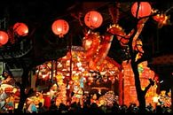 | Япония
25 | Назовите фамилию автора следующих строк?  Я вылепил снегурку,  Поставил на виду  Снегурушку - девчурку —  Под яблоней в саду.  Стоит моя царевна  Под круглым деревцом —  Царевна-королевна,  Пригожая лицом. |  | Благинина
26 | Новогодние часы бьют у нас 12 раз, провозглашая наступление Нового года. Сколько ударов колокола слышат японцы в новогоднюю ночь? | 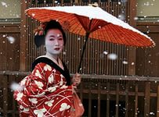 | 108
27 | В каком году Петр I издал указ праздновать Новый год именно в зимние дни. | 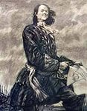 | 1700
28 | В этой стране на Новый год принято защищать лес от браконьеров. В преддверии праздника лесники обрабатывают лесные ели специальным составом, которая на морозе абсолютно не имеет запаха, а при комнатной температуре издает удушающий запах. Назовите эту страну. | 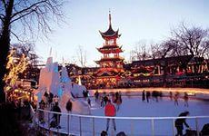 | Дания
29 | В этой стране существует обычай, согласно которому, ровно в полночь глава семейства выходит во двор и разбивает об стену плод граната. Если его зерна разлетятся по двору, в новом году семья будет жить счастливо. Назовите эту страну. | 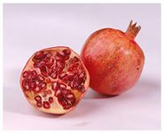 | Греция
30 | Согласно давним традициям, каждый житель этой страны должен приготовить ровно 12 ягод винограда к 31-му декабря. Такой набор даже продается в магазинах, запакованный в отдельную коробочку. Назовите эту страну. | 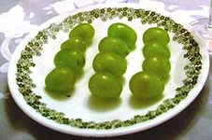 | Испания
31 | В этой стране перед Новым годом все наполняют бокалы водой, а под бой часов выплескивают ее через открытые окна на улицу. Это означает, что старый новый год счастливо закончился и все желают друг другу, чтобы новый был таким же ясным и чистым, как вода. Часы в Новый Год в этой стране бьют только 11 раз. Назовите эту страну. | 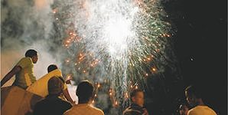 | Куба
32 | В этой стране принято в новогоднюю ночь избавляться от старых вещей, которые выбрасывают прямо из окон. Чем больше вещей будет выброшено – тем больше богатства и удачи принесет Новый год. Назовите эту страну. |  | Италия
33 | Этот месяц получил свое название в честь бога Януса, которого изображали с двумя лицами: одно смотрело вперед, а другое — назад. Назовите этот месяц. |  | Январь
34 | Однажды под новый год Будда пригласил к себе всех животных мира, пообещав наделить их подарками, но лишь некоторые из них отозвались на приглашение. Сколько животных посетили Будду под Новый год? ( В ответе укажите только число) | 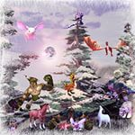 | 12
35 | В переводе название этой горы означает «Гора - уши». Это связано с ее формой, гора похожа на заячьи ушки. Считается, что именно из-за этой формы Йоулупукки слышит всех детишек, которые просят его о подарках. Как называется эта гора? | 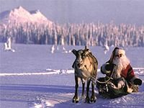 | Корватунгури

